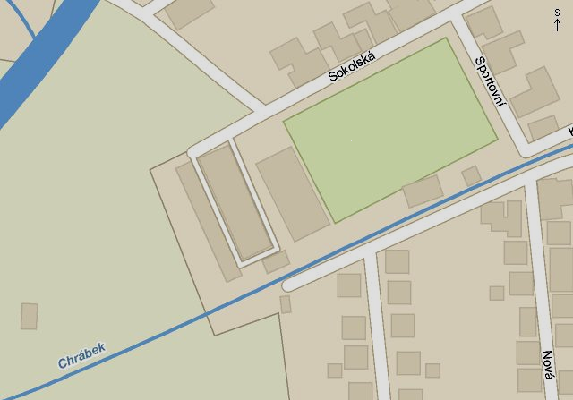
NOVÁ
SILNICE
START
CÍL
DVA OKRUHY
JEDEN OKRU PAK POKRAČOVAT

HALA

ST. ŽÁCI A ŽÁKYNĚ

